特点
采用高强度和高透视性的航空材料一次成型，并经过纳米技术处理，透视性更好，抗污秽，抗老化，免维
护，使用寿命长。
◆ 高性能锂电池 ，使用寿命可达8年以上。
◆ 专用芯片及单片机等进口元器件组成的电路板。
◆ 航空及纳米材料制成的壳体．
◆ 经镀镍处理、导磁性极强。可带电安装的卡线结构．
◆ 采用红色荧光漆，视觉强，夜间光照下可明显指示．
且长期在室外紫外线照射下不褪色的显示转体．
■功能与效益
◆ 迅速指明故障线路和故障点，减小停电面积；
◆ 缩短故障排除时间，提高售电量和供电可靠性；
◆ 准确指示瞬间故障，利于排除供电隐患；
◆ 为查找隐蔽永久性故障点提供了技术手段；
◆ 缩短故障点的查找时间，减轻了巡线人员劳动强度；
◆ 界定故障责任区，明确责任人；
◆ 避免传统多次拉路合闸巡线给电力设备带来的影响；
■技术指标
◆ 适用电压等级：U≥6KV ◆ 动作复位时间：6、12、24、36小时可选
◆ 适用导线电流：I≤600A ◆ 使用环境温度：-35≤T≤+65
◆ 适用导线线径：16mm2≤d≤240mm2 ◆ 动 作 次 数：≥5000次
◆ 动作响应时间：0.06S≤t≤3S ◆ 静 态 功 耗： ≤10μW
■动作原理
短路检测原理：根据短路现象，在短路瞬间电流正突变，保护动作停电作为动作依据。
用于判断短路的故障指示原理图：
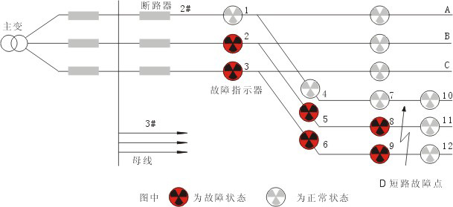
由2#线B相2、5、8指示器和2#线C相3、6、9指示器翻红牌显示而11指示器和12指示器仍为白色，即可判断出D点发生短路故障

